Andrychów, 08.07.2022 r.

Komunikat nr 2/2022

KOMUNIKAT O STANIE JAKOŚCI WODY W MIEJSKIM OŚRODKU SPORTU, KULTURY I TURYSTYKI
W ANDRYCHOWIE

OBIEKT: KRYTY BASEN W ANDRYCHOWIE
ul. Włókniarzy 11, 34-120 Andrychów

Zgodnie z:
Rozporządzeniem Ministra Zdrowia z dnia 9 listopada 2015 r. w sprawie wymagań, jakim powinna odpowiadać woda na pływalniach (Dz.U.2015, poz. 2016).

Miejski Ośrodek Sportu, Kultury i Turystyki w Andrychowie informuje o regularnym przeprowadzaniu badań wody w nieckach basenowych oraz w cyrkulacji basenu.

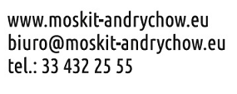
Woda w nieckach spełnia wymagania określone w Rozporządzeniu Ministra Zdrowia
z dnia 9 listopada 2015 r. w sprawie wymagań, jakim powinna odpowiadać woda
na pływalniach.

